ФЕДЕРАЛЬНОЕ АГЕНТСТВО ЖЕЛЕЗНОДОРОЖНОГО ТРАНСПОРТА
Федеральное государственное бюджетное образовательное учреждение высшего профессионального образования
«Петербургский государственный университет путей сообщения
Императора Александра I»
(ФГБОУ ВПО ПГУПС)

Кафедра «Прикладная психология»

РАБОЧАЯ ПРОГРАММА
дисциплины

«ИНФОРМАЦИОННЫЕ ТЕХНОЛОГИИ В ПСИХОЛОГИИ»
(Б1.Б.11)
для направления
37.03.01 «Психология»
по профилю «Психология»

Форма обучения – очная, заочная

Санкт-Петербург
2015
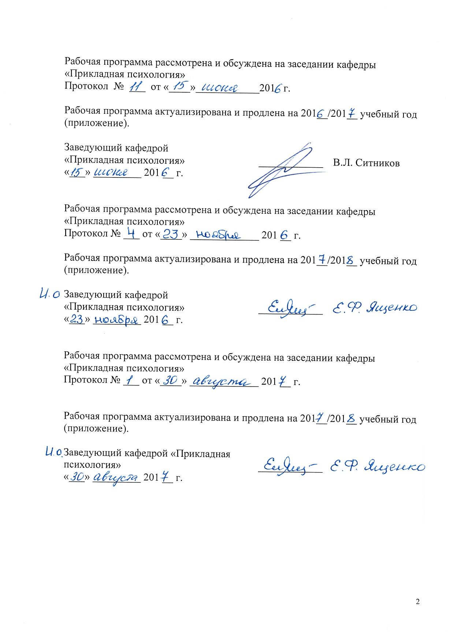
Рабочая программа рассмотрена и обсуждена на заседании кафедры
«Прикладная психология»
Протокол № ___ от «____»____________201 г.

Программа актуализирована и продлена на 201__/201__ учебный год (приложение).

Заведующий кафедрой  «Прикладная психология» | ____________ | В.Л. Ситников
«___» _________ 201 __ г.

Рабочая программа рассмотрена и обсуждена на заседании кафедры
«Прикладная психология»
Протокол № ___ от «____» _____________ 201 __ г.

Программа актуализирована и продлена на 201__/201__ учебный год (приложение).

И. о. заведующего кафедрой  «Прикладная психология» | ____________ | Е.Ф. Ященко
«___» _________ 201 __ г.

Рабочая программа рассмотрена и обсуждена на заседании кафедры
«Прикладная психология»
Протокол № ___ от «____» _____________ 201 __ г.

Программа актуализирована и продлена на 201__/201__ учебный год (приложение).

Заведующий кафедрой «Прикладная психология» | ____________
«___» _________ 201 __ г.

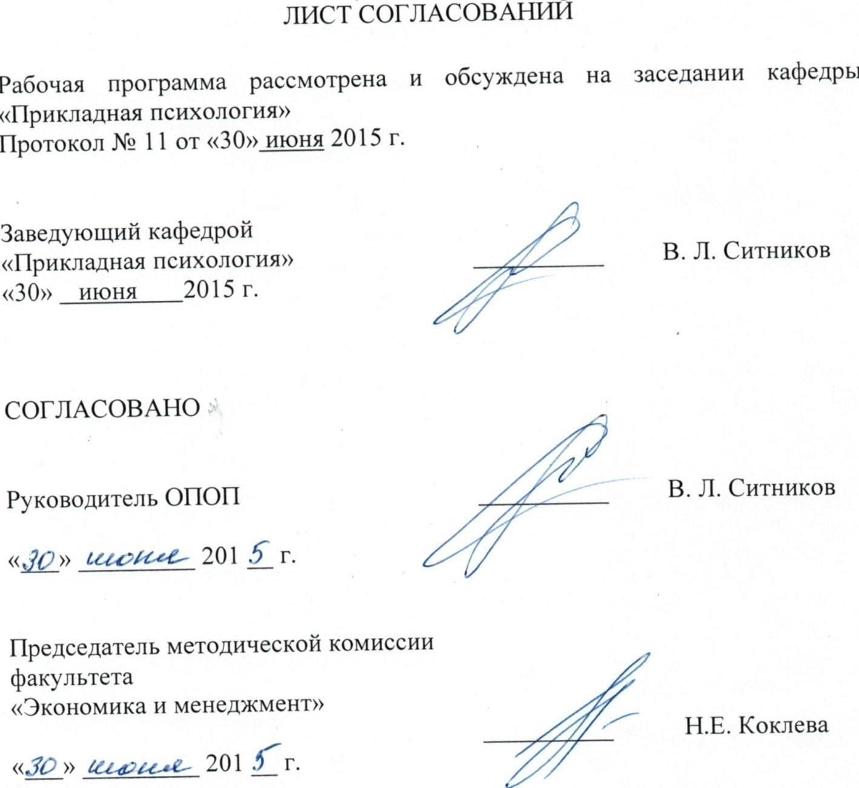
ЛИСТ СОГЛАСОВАНИЙ

Рабочая программа рассмотрена, обсуждена на заседании кафедры «Прикладная психология»
Протокол № __ от «___» _________ 201 __ г.

Заведующий кафедрой  «Прикладная психология» | __________ | В.Л. Ситников
«___» _________ 201 __ г.

СОГЛАСОВАНО

Председатель методической комиссии факультета «Экономика и менеджмент» | __________ | Н.Е. Коклева
«___» _________ 201 __ г.
Руководитель ОПОП | __________ | В.Л. Ситников
«___» _________ 201 __ г.

1. Цели и задачи дисциплины

Рабочая программа составлена в соответствии с ФГОС, утвержденным «07» августа 2014 г., приказ № 946 по направлению/специальности 37.03.01 «Психология», по дисциплине «Информационные технологии в психологии»
Целью изучения дисциплины является формирование компетенций, указанных в разделе 2 рабочей программы.
Для достижения поставленной цели решаются следующие задачи:
- приобретение знаний, указанных в разделе 2 рабочей программы;
- приобретение умений, указанных в разделе 2 рабочей программы;
- приобретение навыков, указанных в разделе 2 рабочей программы.

2. Перечень планируемых результатов обучения по дисциплине, соотнесенных с планируемыми результатами освоения основной профессиональной образовательной программы

Планируемыми результатами обучения по дисциплине являются: приобретение знаний, умений, навыков и/или опыта деятельности.
В результате освоения дисциплины обучающийся должен:
ЗНАТЬ:
- современное состояние уровня и направлений развития компьютерной техники и программных средств и технологий коммуникации и возможности их применения в психологической практике;
- принципы устройства сети Интернет,
- основные общие и психологические информационные ресурсы Интернета;
- основные угрозы безопасности при работе с программами и в сети Интернет

УМЕТЬ:
- решать стандартные задачи профессиональной деятельности на основе информационной культуры с применением информационно-коммуникационных технологий и с учетом основных требований информационной безопасности

ВЛАДЕТЬ:
- приемами работы с офисными приложениями для стандартного прикладного исследования в определённой области психологии
- использования психологических ресурсов Интернет для постановки профессиональных задач в области научно-исследовательской и практической деятельности и проведения психологических исследований

Приобретенные знания, умения, навыки, характеризующие формирование компетенций, осваиваемые в данной дисциплине, позволяют решать профессиональные задачи, приведенные в соответствующем перечне по видам профессиональной деятельности в п. 2.4 общей характеристики основной профессиональной образовательной программы (ОПОП).
Изучение дисциплины направлено на формирование следующих общепрофессиональных компетенций (ОПК):
- способность решать стандартные задачи профессиональной деятельности на основе информационной и библиографической культуры с применением информационно-коммуникационных технологий и с учетом основных требований информационной безопасности (ОПК-1);
Изучение дисциплины направлено на формирование следующих профессиональных компетенций (ПК), соответствующих виду профессиональной деятельности, на который ориентирована программа бакалавриата:
- способностью к постановке профессиональных задач в области научно-
исследовательской и практической деятельности (ПК-6);
- способностью к участию в проведении психологических исследований
на основе применения общепрофессиональных знаний и умений в различных научных и научно-практических областях психологии (ПК-7);
- способностью к проведению стандартного прикладного исследования
в определённой области психологии (ПК-8);

Область профессиональной деятельности обучающихся, освоивших данную дисциплину, приведена в п. 2.1 общей характеристики ОПОП.
Объекты профессиональной деятельности обучающихся, освоивших данную дисциплину, приведены в п. 2.2 общей характеристики ОПОП.

3. Место дисциплины в структуре основной профессиональной образовательной программы

Дисциплина «Информационные технологии в психологии» (Б1.Б.11) относится к базовой части и является обязательной для обучающегося.

4. Объем дисциплины и виды учебной работы

Для очной формы обучения:

Вид учебной работы | Всего часов | Семестр
 |  | 2
Контактная работа (по видам учебных занятий)  В том числе:  - лекции (Л)  - практические занятия (ПЗ)  - лабораторные работы (ЛР) | 32  16  16 | 32  16  16
Самостоятельная работа (СРС) (всего) | 40 | 40
Контроль
Форма контроля знаний | З | З
Общая трудоемкость: час / з.е. | 72/2 | 72/2

Для заочной формы обучения:

Вид учебной работы | Всего часов | Курс
 |  | 1
Контактная работа (по видам учебных занятий)  В том числе:  лекции (Л)  - практические занятия (ПЗ)  - лабораторные работы (ЛР) | 8  4  4 | 8  4  4
Самостоятельная работа (СРС) (всего) | 60 | 60
Контроль | 4 | 4
Форма контроля знаний | КЛР,З | З
Общая трудоемкость: час / з.е. | 72/2 | 72/2

Примечания:
З – зачет

5. Содержание и структура дисциплины

5.1 Содержание дисциплины

№ п/п | Наименова-ние раздела дисциплины | Содержание раздела
1 | Информационные технологии и психология. | Теоретическая часть  Представление об информатике и информационных технологиях, области применения ИТ в психологии. Связи психологии и информатики. Искусственный интеллект и его направления, понятие эвристики и другие понятия из информатики, употребляемые в курсе общей психологии.
2 | Работа с текстами | Теоретическая часть. Офисные приложения. Форматирование текста. Стили, различные виды ссылок  Практическая часть. Отработка навыков работы с текстовым процессором Microsoft Word . Редактирование сложного бланка психологического опросника Составление документа, содержащего оглавление, ссылки на таблицы, рисунки, литературные источники.
3 | Работа с данными различного типа | Теоретическая часть. Программы работы с электронными таблицами. Обзор их возможностей на примере программы Excel. Форматы данных. Формулы. Абсолютная и относительная адресация. Сортировка и фильтры. Функции. Построение и редактирование графиков.  Практическая часть. Отработка навыков работы с табличным процессором Excel. Построение графиков различных типов и оформления. Проведение расчетов.
4 | Технологии работы с мультимедийными презентациями. | Теоретическая часть. Понятие презентации. Виды презентаций. Назначение и функции программы для создания презентаций. Общая технология работы с презентациями. Основные приемы графического оформления, настройки смены слайдов и встроенной анимации.  Практическая часть Подготовка простой презентации PowerPoint. Технологии работы с мультимедийными презентациями
5 | Безопасность информационных технологий. | Теоретическая часть. Представление о политике информационной безопасности. Направления информационной безопасности. Способы обеспечения защиты от несанкционированного доступа.  Представление о вирусах и их действиях. Классификация вирусов. Общие и специальные методы защиты от вирусов, антивирусные системы. Защита при получении программ из Интернета. Проблема несанкционированного доступа по сети. Системы сетевой защиты компьютера.
6 | Поиск в библиографических базах данных. | Теоретическая часть. Компьютерные сети – основа современных ИТ. Представление об Интернете, принцип работы, протокол IP. Виды проводного и беспроводного подключения к Интернету. Физическая и доменная адресация компьютеров в Интернете. Понятие маршрута, его просмотр. URL (универсальный указатель ресурсов), его структура. Язык HTML. Браузеры (обозреватели), их назначение. Научная информация в области психологии. Представление о библиографическом описании, поля описания. Тезаурус и индекс. Понятие запроса, стратегии поиска.  Практическая часть. Поиск в Интернете. Основные источники информации в Интернете. Энциклопедии и справочники. Поисковые системы. Психологические ресурсы Интернета. Работа с почтой и почтовыми программами. Освоение приемов поиска научной информации с помощью реферативной базы данных PsyInfo и др. электронных ресурсов. Поиск в русскоязычных библиотеках.

5.2 Разделы дисциплины и виды занятий
Для очной формы обучения:
№  п/п | Наименование  разделов дисциплин | Л | ПЗ | ЛР | СРС
1 | Информационные технологии и психология. | 4 |  |  | 4
2 | Работа с текстами | 2 | 4 |  | 8
3 | Работа с данными различного типа | 4 | 8 |  | 10
4 | Технологии работы с мультимедийными презентациями. | 2 | 2 |  | 8
5 | Безопасность информационных технологий. | 2 |  |  | 4
6 | Поиск в библиографических базах данных. | 2 | 2 |  | 6
 | Итого | 16 | 16 |  | 40

Для заочной формы обучения:
№  п/п | Наименование  разделов дисциплин | Л | ПЗ | ЛР | СРС
1 | Информационные технологии и психология. | 1 |  |  | 8
2 | Работа с текстами | 1 | 2 |  | 12
3 | Работа с данными различного типа | 1 | 2 |  | 16
4 | Технологии работы с мультимедийными презентациями. | 1 |  |  | 8
5 | Безопасность информационных технологий. |  |  |  | 8
6 | Поиск в библиографических базах данных. |  |  |  | 8
 | Итого | 4 | 4 |  | 60

6. Перечень учебно-методического обеспечения для самостоятельной работы обучающихся по дисциплине

№  п/п | Наименование раздела | Перечень учебно-методического обеспечения
1 | Информационные технологии и психология. | - Божко В.П. Информационные технологии в статистике. М., Изд: Финансы и статистика, 2011, Код доступа http://e.lanbook.com/books/element.php?pl1_id=5686  - Гасумова С.Е. Информационные технологии в социальной сфере, Изд:Дашков и К, 2014, Код доступа http://e.lanbook.com/books/element.php?pl1_id=56216
2 | Работа с текстами
3 | Работа с данными различного типа
4 | Технологии работы с мультимедийными презентациями.
5 | Безопасность информационных технологий.
6 | Поиск в библиографических базах данных.

7. Фонд оценочных средств для проведения текущего контроля успеваемости и промежуточной аттестации обучающихся по дисциплине
Фонд оценочных средств по дисциплине является неотъемлемой частью рабочей программы и представлен отдельным документом, рассмотренным на заседании кафедры и утвержденным заведующим кафедрой.

8. Перечень основной и дополнительной учебной литературы, нормативно-правовой документации и других изданий, необходимых для освоения дисциплины
8.1 Перечень основной учебной литературы, необходимой для освоения дисциплины
- Божко В.П. Информационные технологии в статистике. М., Изд: Финансы и статистика, 2011, Код доступа http://e.lanbook.com/books/element.php?pl1_id=5686
- Гасумова С.Е. Информационные технологии в социальной сфере, Изд:Дашков и К, 2014, Код доступа http://e.lanbook.com/books/element.php?pl1_id=56216

8.2 Перечень дополнительной учебной литературы, необходимой для освоения дисциплины
- Киреева Г.И., Курушин В.Д., Мосягин А.Б., Нечаев Д.Ю., Чекмарев Ю.В. Основы информационных технологий: учебное пособие, М.ИздДМК Пресс 2010, Код доступа http://e.lanbook.com/books/element.php?pl1_id=1148
- Дьяконов В.П.Новые информационные технологии, ИздСОЛОН-Пресс, 2008, Код доступа http://e.lanbook.com/books/element.php?pl1_id=13691
- Кедич С.И. Компьютерная обработка эмпирических данных. Учебно-методическое пособие. - СПб.: ПГУПС, 2008. - 26 с.
- Кедич С.И. Лабораторный практикум по дисциплине «Информатика и ЭВМ в психологии». - СПб.: ПГУПС, 2008. - 26 с.

8.3 Перечень нормативно-правовой документации, необходимой для освоения дисциплины
При освоении данной дисциплины нормативно-правовая документация не используется
8.4 Другие издания, необходимые для освоения дисциплины
При освоении данной дисциплины другие издания не используются.

9. Перечень ресурсов информационно-телекоммуникационной сети «Интернет», необходимых для освоения дисциплины

- Научная электронная библиотека [Электронный ресурс] - Режим доступа:http://elibrary.ru/, свободный;
- Официальный сайт журнала «Вопросы психологии» [Электронный ресурс] - Режим доступа:http://voppsy.ru/, свободный;
- Официальный сайт Института практической психологии ИМАТОН [Электронный ресурс] - Режим доступа:http://imaton.spb.ru/, свободный;
- Официальный сайт Института психологии РАН [Электронный ресурс] - Режим доступа:http://ip.ras.ru/, свободный;
- Официальный сайт МГУ имени М.В. Ломоносова, факультет психологии, журнал Вестник Московского университета» Серия 14. Психология [Электронный ресурс] - Режим доступа: http://www.psy.msu.ru/science/vestnik/index.html/, свободный;
- Электронная библиотека [Электронный ресурс] - Режим доступа:http://koob.ru/, свободный; [Электронный ресурс] - Режим доступа: http://ihtik.lib.ru/, свободный.

10. Методические указания для обучающихся по освоению дисциплины

Порядок изучения дисциплины следующий:
- Освоение разделов дисциплины производится в порядке, приведенном в разделе 5 «Содержание и структура дисциплины». Обучающийся должен освоить все разделы дисциплины с помощью учебно-методического обеспечения, приведенного в разделах 6, 8 и 9 рабочей программы.
- Для формирования компетенций обучающийся должен представить выполненные типовые контрольные задания или иные материалы, необходимые для оценки знаний, умений, навыков и (или) опыта деятельности, предусмотренные текущим контролем (см. фонд оценочных средств по дисциплине).
- По итогам текущего контроля по дисциплине, обучающийся должен пройти промежуточную аттестацию (см. фонд оценочных средств по дисциплине).

11. Перечень информационных технологий, используемых при осуществлении образовательного процесса по дисциплине, включая перечень программного обеспечения и информационных справочных систем
Перечень информационных технологий, используемых при осуществлении образовательного процесса по дисциплине:
- технические средства (компьютерная техника, наборы демонстрационного оборудования);
- методы обучения с использованием информационных технологий (демонстрация мультимедийных материалов);
- личный кабинет обучающегося и электронная информационно-образовательная среда [Электронный ресурс]. Режим доступа: http://sdo.pgups.ru (для доступа к полнотекстовым документам требуется авторизация).
- Интернет-сервисы и электронные ресурсы (поисковые системы, электронная почта, онлайн-энциклопедии и справочники, электронные учебные и учебно-методические материалы согласно п. 9 рабочей программы;
Дисциплина обеспечена необходимым комплектом лицензионного программного обеспечения, установленного на технических средствах, размещенных в специальных помещениях и помещениях для самостоятельной работы:
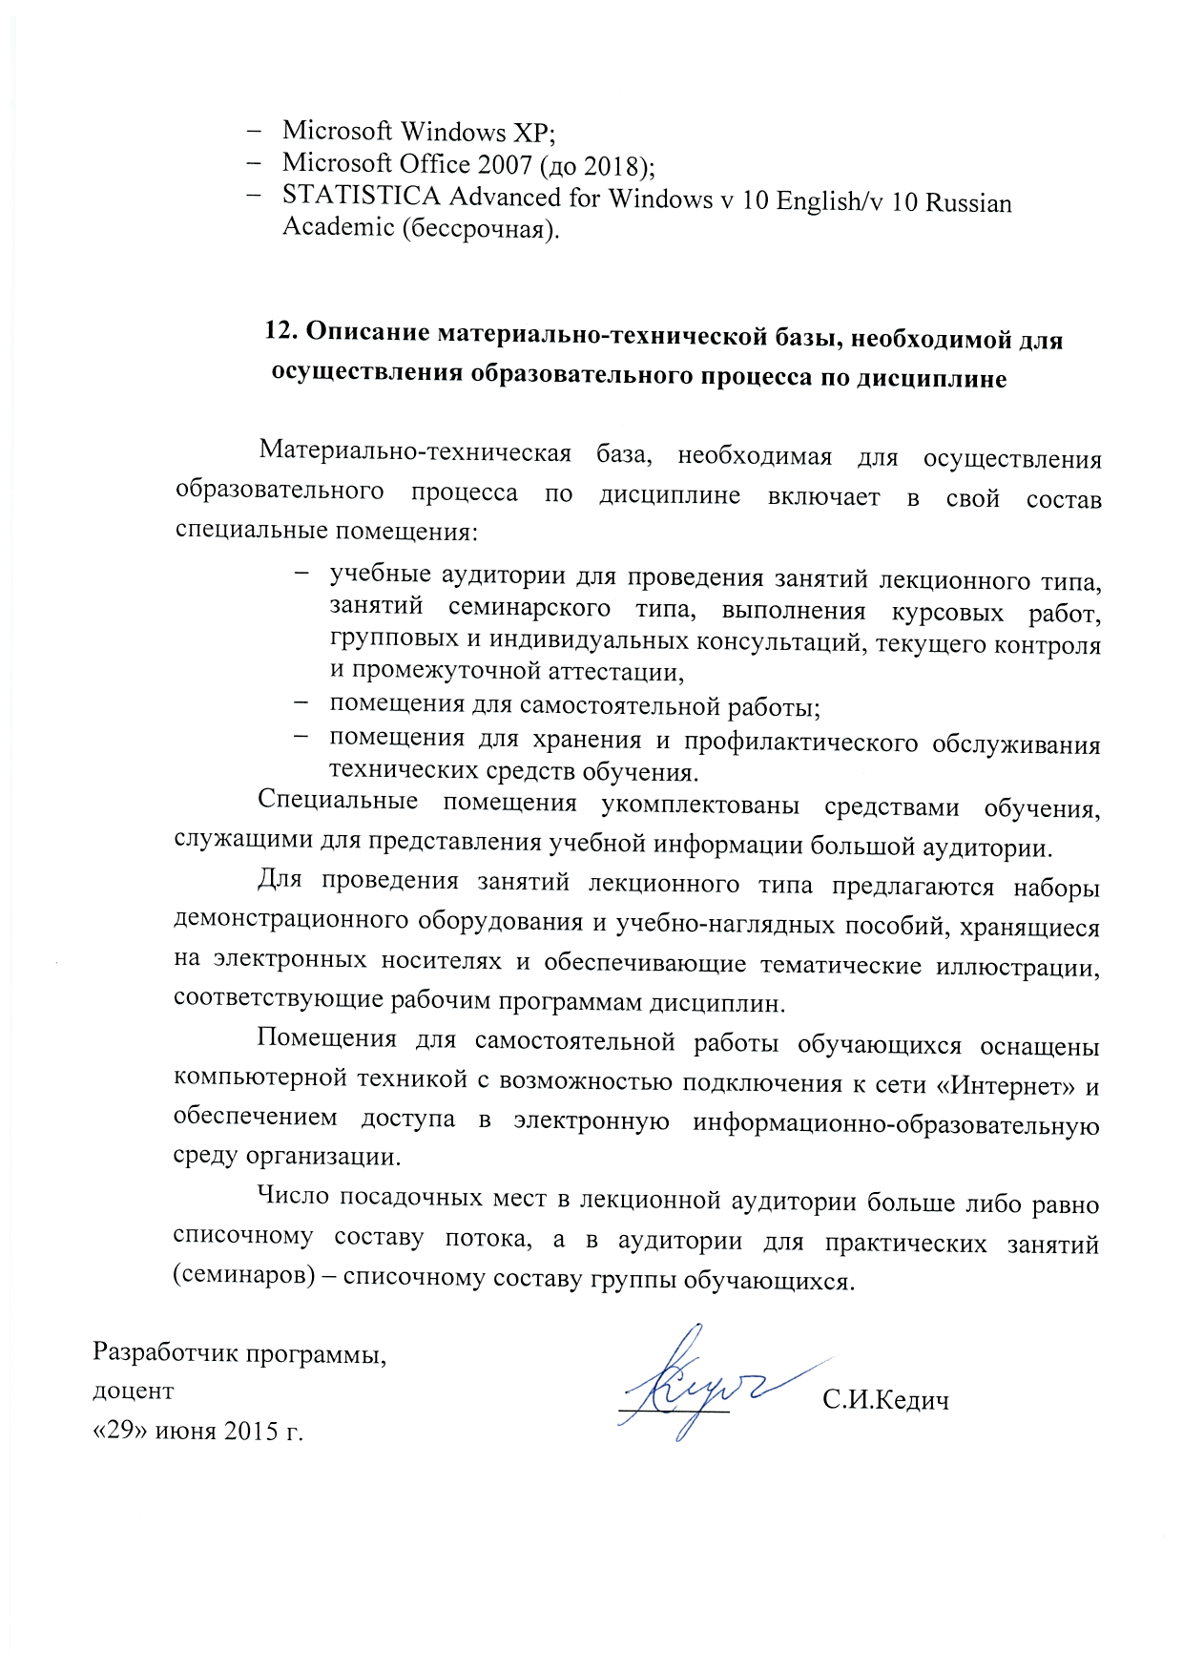
- Microsoft Windows XP;
- Microsoft Office 2007 (до 2018);
- STATISTICA Advanced for Windows v 10 English/v 10 Russian Academic (бессрочная).

12. Описание материально-технической базы, необходимой для осуществления образовательного процесса по дисциплине

Материально-техническая база, необходимая для осуществления образовательного процесса по дисциплине включает в свой состав специальные помещения:
- учебные аудитории для проведения занятий лекционного типа, занятий семинарского типа, выполнения курсовых работ, групповых и индивидуальных консультаций, текущего контроля и промежуточной аттестации,
- помещения для самостоятельной работы;
- помещения для хранения и профилактического обслуживания технических средств обучения.
Специальные помещения укомплектованы средствами обучения, служащими для представления учебной информации большой аудитории.
Для проведения занятий лекционного типа предлагаются наборы демонстрационного оборудования и учебно-наглядных пособий, хранящиеся на электронных носителях и обеспечивающие тематические иллюстрации, соответствующие рабочим программам дисциплин.
Помещения для самостоятельной работы обучающихся оснащены компьютерной техникой с возможностью подключения к сети «Интернет» и обеспечением доступа в электронную информационно-образовательную среду организации.
Число посадочных мест в лекционной аудитории больше либо равно списочному составу потока, а в аудитории для практических занятий (семинаров) – списочному составу группы обучающихся.

Разработчик программы,  доцент  «29» июня 2015 г. | ________ | С.И.Кедич

